**BỘ GIÁO DỤC VÀ ĐÀO TẠO**

**TRƯỜNG ĐẠI HỌC CÔNG NGHỆ TP. HỒ CHÍ MINH**

**VIỆN KỸ THUẬT HUTECH**



**BÁO CÁO**

**ĐỒ ÁN MÔN HỌC**

Robot tự hành dò line tránh vật cản

Sinh viên thực hiện:

Nguyễn Văn Đạt- Mã số sinh viên: 2286300010

Nguyễn Mai Nhựt Huy- Mã số sinh viên: 2286300019

Nguyễn Chấn Huy- Mã số sinh viên: 2286300020

Lớp: 22DRTA1

Ngành: Robot và Trí tuệ nhân tạo

Môn: Cảm biến và Cơ cấu chấp hành

GVHD: Phạm Quốc Thiện

*Tp.HCM, ngày tháng năm 2024­­*

# **Tổng quan**

## **1. Lý do chọn đề tài**

Bởi vì dự án này là một dự án phù hợp với sinh viên trong việc ứng dụng môn học cảm biến và cơ cấu chấp hành. Trước tiên chính là áp dụng kiến thức lý thuyết vào thực nghiệm để thiết kế và phát triển robot, giúp hiểu sâu hơn về cách cảm biến hoạt động và tương tác giữa chúng với môi trường xung quanh. Tiếp theo là những linh kiện, cảm biến sử dụng trong dự án phù hợp với tài chính và quen thuộc với sinh viên trong ngành giúp nắm rõ các cách xây dưng và hoạt động của dự án.

Dự án yêu cầu phải làm quen điều chỉnh các cảm biến để robot di chuyển trên đường line và tránh vật cản, cũng như lập trình các thuật toán điều khiển robot hoạt động một cách tự động. Ngoài ra dự án còn được ứng dụng rộng rãi trong nhiều lĩnh vực tự động, nhất là trong lĩnh vực oto, xe điện làm giúp giảm thiểu các tai nạn xảy ra trong quá trình di chuyển của xe nên đây là một cơ hội để tìm hiểu về cách phát triển cách hoạt động của nó trong môi trường học thuật nhàm phát triển các kỹ năng giải quyết vấn đề và sáng tạo của bản thân. Cuối cùng, việc làm việc nhóm để hoàn chỉnh dự án giúp phát triển kỹ năng giao tiếp và làm việc nhóm hiệu quả.

## **2. Những phương pháp xe tự hành đã có**

**a. DEVELOP AUTONOMOUS CAR SYSTEM USING ARTIFICIAL INTELLIGENCE ( Tạp chí KHOA HỌC VÀ CÔNG NGHỆ ● Tập 57 - Số 5 (10/2021) :** Bài báo này trình bày phương pháp xây dựng hệ thống xe tự hành có gắn camera thực hiện nhiệm vụ điều hướng tự động trong môi trường có vạch kẻ đường và biển báo giao thông. Xe tự hành sử dụng mô hình CNN cho nhiệm vụ nhận dạng vạch kẻ đường và thuật toán Adaboost Cascaded cho nhiệm vụ nhận dạng biển báo giao thông. Hệ thống được lập trình nhúng trên nền tảng phần cứng xử lý hiệu năng cao chuyên dụng cho AI là TX2 Jetson và hệ điều hành lập trình cho robot ROS1.

**b. THIẾT KẾ HỆ THỐNG ĐA TÁC VỤ TRIỂN KHAI TRÊN JETSON NANO ỨNG DỤNG CHO XE TỰ HÀNH ( Đỗ Trần Nhật Tường, sinh viên trường đại học sư phạm kỹ thuật, 11/10/2022) :** dự án này nghiên cứu về mô hình học sâu (phân đoạn làn đường, phát hiện đối tượng, nhận dạng bối cảnh) và được đánh giá qua ba giai đoạn: mô phỏng, xe mô hình, xe Renault Twizy. - LIDAR (phát hiện vật cản). - CANBUS (thông tin trạng thái của xe).

**c. THIẾT LẬP XE TỰ HÀNH TRONG NHÀ DÙNG STEREO CAMERA ( Phan Minh Trí, Đại học Bách Khoa HCM, 2018):** Báo cáo này đã thực hiện được: Tìm hiểu và ứng dụng được thuật toán điều khiển điều hướng cho robot trên nền tảng hệ điều ROS. Ứng dụng được stereo camera vào trong quá trình xây dựng bản đồ, điều hướng cho robot và tránh được vật cản trong quá trình di chuyển. Tích hợp được máy tính nhúng lên xe nhằm giảm kích thước cho robot và tăng tính linh động cho nó. Ứng dụng được các kiến thức đã học vào trong quá trình xây dựng và thiết lập Mobile base cho đề tài

## **3. Mục tiêu**

Trong dự án này có những mục tiêu chính nhằm hướng đến để hoàn thiện mô hình và trình bày những gì đã làm được trong dự án này

1. **Hoàn thiện mô hình phần cứng:** Mục tiêu đầu tiên là xây dựng một mô hình robot hoàn chỉnh, bao gồm cơ cấu chấp hành và hệ thống điều khiển. Mô hình này cần phải được thiết kế sao cho có khả năng chứa đựng và tích hợp các linh kiện cần thiết.
2. **Hoạt động dò line:** Robot cần có khả năng di chuyển trên đường line một cách chính xác và ổn định. Để đạt được điều này, hệ thống điều khiển cần có khả năng dò và theo dõi đường line thông qua cảm biến hồng ngoại.
3. **Nắm rõ cách hoạt động cảm biến và động cơ:** Mục tiêu này đòi hỏi sự hiểu biết sâu rộng về các cảm biến (như cảm biến hồng ngoại, cảm biến siêu âm) và động cơ (bao gồm motor và servo motor). Cần phải nắm vững cách chúng hoạt động và cách tích hợp chúng vào mô hình dự án.
4. **Đo khoảng cách tới vật và tránh vật cản:** Robot cần có khả năng đo khoảng cách từ mình tới các vật cản xung quanh, thông qua cảm biến siêu âm. Dựa vào thông tin này, robot phải tự động điều chỉnh hướng di chuyển để tránh va chạm với các vật cản.
5. **Tự hành chạy bằng code Arduino:** Mục tiêu cuối cùng là lập trình hệ thống điều khiển của robot bằng code Arduino để robot có thể tự hành một cách tự động. Điều này đòi hỏi việc viết các chương trình điều khiển phức tạp, tích hợp các thuật toán điều khiển và xử lý dữ liệu từ các cảm biến và động cơ.

# **II. Phương Pháp**

## **1. Phần cứng**

Để hoàn thiện được dự án “ Robot tự hành dò line tránh vật cản” **,** cần có những linh kiện cần thiết được giúp vận hành mô hình một cách trơn tru và chính xác.

|  |  |  |  |
| --- | --- | --- | --- |
| **Tên linh kiện** | **Hình ảnh** | **Số lượng** | **Tác dụng** |
| Arduino mega | Arduino MEGA 2560 R3 Atmega16u2 | 1 | Arduino Mega là bộ điều khiển chính của dự án này, giúp đọc dữ liệu từ các cảm biến và điều khiển hoạt động của các động cơ và linh kiện khác. |
| Khung xe | Khung Xe Robot | 1 | Khung xe là khung cơ bản của robot, nơi mà tất cả các linh kiện và module được gắn vào để tạo thành một hệ thống robot hoàn chỉnh. Khung xe cần được thiết kế sao cho cứng cáp và đủ chịu được trọng lượng và tác động từ các linh kiện và môi trường xung quanh. |
| Mạch L298 | Mạch Điều Khiển Động Cơ DC L298N | 1 | Mạch L298 là một bộ khuếch đại đa năng (driver) cho các động cơ DC và stepper motor. Trong dự án này, mạch L298 được sử dụng để điều khiển các động cơ DC của robot. Nó cho phép điều khiển hướng và tốc độ quay của động cơ thông qua tín hiệu từ bo mạch Arduino. |
| Cảm biến hồng ngoại | Cảm Biến Vật Cản Hồng Ngoại | 2 | Cảm biến hồng ngoại được sử dụng để dò và theo dõi đường line trên mặt đất. Cảm biến này phát ra tia hồng ngoại và đo lường mức độ phản xạ từ bề mặt đất. Dựa vào sự phản xạ này, robot có thể xác định vị trí của đường line và điều chỉnh hướng di chuyển của mình. |
| Cảm biến siêu âm | Cảm Biến Siêu Âm HC-SR04 | 1 | Cảm biến siêu âm được sử dụng để đo khoảng cách từ robot tới các vật cản xung quanh. Cảm biến này phát ra sóng siêu âm và đo thời gian mà sóng này phản xạ từ vật cản trở lại. Dựa vào thời gian này, robot có thể ước tính khoảng cách và tránh vật cản. |
| Pin 18650 và đế pin 18650 | Đế pin 18650 loại ra dây nối tiếp | 2 | Pin 18650 là loại pin sạc lithium-ion phổ biến được sử dụng để cung cấp năng lượng cho robot. Đế pin 18650 được sử dụng để gắn các pin này vào mạch điện của robot một cách tiện lợi và an toàn. |
| Motor encoder 130 và bánh xe | Động cơ motor 130 có encoder 2 kênh AB | 4 | Motor encoder 130 là một loại encoder được gắn trực tiếp vào động cơ DC. Nó giúp robot đo lường số vòng quay của bánh xe và do đó xác định vị trí và tốc độ di chuyển của robot. |
| RC servo | Động cơ RC Servo 9G, motor servo làm bánh lái - SPT Shop | 1 | RC servo là một loại động cơ servo được điều khiển bằng tín hiệu PWM (Pulse Width Modulation). Trong dự án này, RC servo có thể được sử dụng để điều khiển các bộ cơ cấu chấp hành hoặc cơ chế xoay của robot. |
| Công tắc | Công Tắc Bập Bênh Màu Đỏ KCD1-101 6A/250V 2 Chân 2 Chế Độ ON-OFF - Dụng cụ  sửa chữa khác | SieuThiChoLon.com | 1 | Công tắc được sử dụng để bật/tắt nguồn cho robot một cách thuận tiện và dễ dàng. |

## **2. Nội dung và phương pháp nghiên cứu**

Trong dự án này sẽ chia làm 3 nhiệm vụ nghiên cứu:

- nghiên cứu về thuật toán đo khoảng cách đến vật sử dụng cảm biến siêu âm

- dò line bằng cảm biến hồng ngoại

- sử dụng bộ điều khiển PID để điều khiển tốc độ động cơ bằng cách dùng encoder đọc xung của động cơ

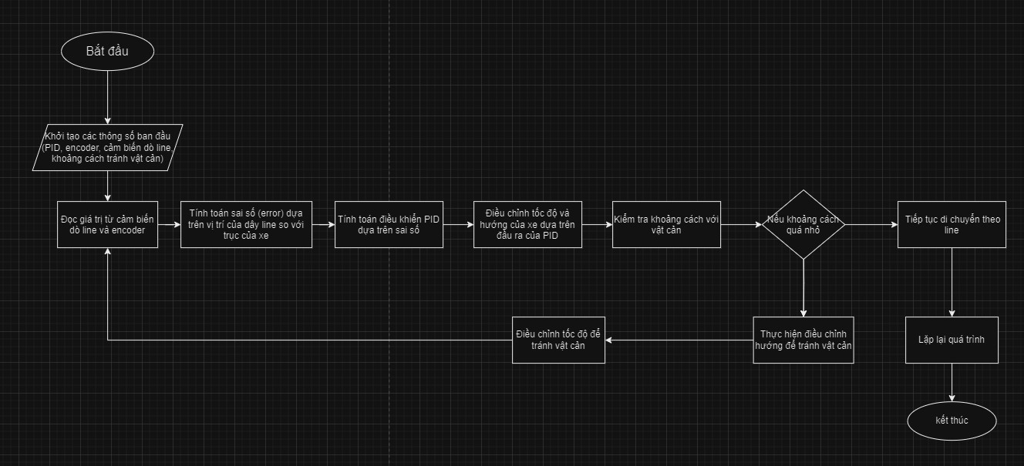

### ***Hình 1:*** *Lưu đồ giải thuật của đề tài*

### **A. CẢM BIẾN SIÊU ÂM**

**1. Cảm biến siêu âm là gì?**

Cảm biến siêu âm hay còn gọi là Ultrasonic Sensor là một thiết bị điện tử sử dụng công nghệ sóng siêu âm để đo khoảng cách, phát hiện vật, kiểm tra vật thể và tạo ra tín hiệu điện để truyền tải đến hệ thống.

### ****Nguyên lý hoạt động****

### Để đo khoảng cách, ta sẽ phát 1 xung rất ngắn từ chân **Trig.**Sau đó, cảm biến sẽ tạo ra 1 xung HIGH ở chân **Echo** cho đến khi nhận lại được sóng phản xạ ở pin này. Chiều rộng của xung sẽ bằng với thời gian sóng siêu âm được phát từ cảm biển và quay trở lại. Khoảng cách được tính bằng công thức duration/2/29.412. Trong đó 29.214(microSeconds/cm) wps 106/100*340(m/s).

### Thông số kỹ thuật (HY-SRF05)

* Tần số âm thanh: 40kHz
* Phạm vi đo: 2cm - 450cm
* Góc đo: 15°
* Tốc độ đo: 40Hz
* Độ phân giải:0.3cm
* VCC: Chân cấp nguồn 5V
* Trigger(T): Kích hoạt quá trình phát sóng âm. Quá trình kích hoạt khi một chu kì điện áp cao/thấp diễn ra.
* Echo (R): Bình thường sẽ ở trạng thái 0V, được kích hoạt lên 5V ngay sau khi có tín hiệu trả về, sau đó trở về 0V
* GND: Chân cấp nguồn GND

### Ưu điểm và nhược điểm

### Ưu điểm :

### đo khoảng cách, xác định tốc độ vật thể mà không cần tiếp xúc trực tiếp.

### linh hoạt đo được nhiều loại vật chất khác nhau.

### độ nhạy cao, phản hồi tín hiệu trong vài giây.

### Sai số trung bình của loại cảm biến này khá thấp.

### Nhược điểm:

### dễ bị nhiễu tín hiệu.

### không thể hoạt động trong môi trường có nhiệt độ cao và áp suất cao.

### Mô phỏng

### - Mô phỏng trên phần mềm wokwi: <https://wokwi.com/projects/new/arduino-uno>.

### 

### ***Hình 1. 1:*** *Mô phỏng đo khoảng cách bằng cảm biến siêu âm*

### Thực nghiệm

### - Sử dụng cảm biến siêu âm HY-SRF05, Arduino uno và phần mềm Arduino IDE.

### Screenshot 2024-04-16 211729Screenshot 2024-04-16 210427

### ***Hình 1. 2:*** *Thực hiện đo khoảng cách bằng cảm biến siêu âm*

|  |  |  |  |  |  |  |  |  |  |
| --- | --- | --- | --- | --- | --- | --- | --- | --- | --- |
| Lần | 1 | 2 | 3 | 4 | 5 | 6 | 7 | 8 | 9 |
| Thước | 20 | 30 | 40 | 50 | 60 | 70 | 80 | 90 | 100 |
| Cảm biến | 20 | 30 | 40 | 49 | 59 | 69 | 78 | 88 | 97 |

### **=>** Khoảng cách càng xa thì sai số càng lớn

### Áp dụng trong mô hình xe tự hành

### - Khai báo giới hạn.

### 

- Hàm đọc cảm biến siêu âm.

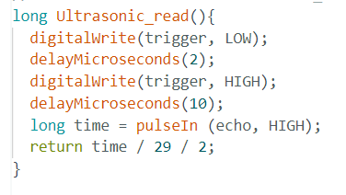

- Hàm kiểm tra hai bên và xác định hướng đi:

+Quét bên phải từ 70 đến 140 độ và đọc khoảng cách từ cảm biến siêu âm.

+Quét bên trái từ 140 đến 0 độ và đọc khoảng cách từ cảm biến siêu âm.

+Hàm compareDistance() được gọi để so sánh khoảng cách giữa bên phải và bên trái.

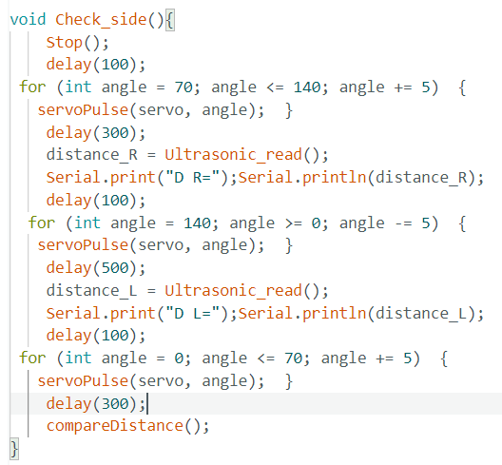

- Xác định khoảng cách.



- Nếu khoảng cách lớn hơn giới hạn thì tiếp tục đi thẳng, ngược lại thì kiểm tra hai bên và xác định hướng.

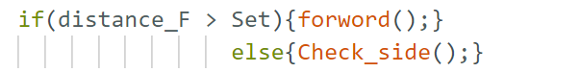

### **B. Dò Line:**

**1. Cảm biến hồng ngoại(IR Sensor):**

IR sensor hay còn được gọi là cảm biến hồng ngoại, là một loại module quang điện có khả năng phát hiện và đo lường các tính hiệu hồng ngoại. Ngõ ra dạng Digital dễ dàng giao tiếp và lập trình với Vi điều khiển, thích hợp để làm các ứng dụng Robot tránh vật cản, báo trộm, mô hình cửa tự động,...

**2. Thông số kỹ thuật.**

* mã module: HW201
* Điện áp sử dụng: 3.3~5vDC
* Nhận biết vật cản bằng ánh sáng hồng ngoại.
* Tích hợp biến trở chỉnh khoảng cách nhận biết vật cản.
* Kích thước: 3.2 x 1.4cm
* trọng lượng: 3g
* khoảng cách nhận được tín hiệu: 2~30cm
* góc phát hiện vật thể: 35 độ
* chíp được tích hợp: LM393
* VCC: 5V-3.3V
* GND: nối với GND
* OUT: Digital TTL(0 và 1)

**3. Phương thức hoạt động:**

* mô đun sẽ nhận dạng bước sóng của vật thể trong góc quét của cảm biến, chuyển sang tính hiệu analog và digital vào vi điều khiển để xử lý và đọc tính hiệu từ module.
* xoay biến trở theo chiều kim đồng hồ để điều chỉnh chiết áp tạo khoảng cách phát hiện vật thể xa hơn.
* ngưỡng giá trị Analog của cảm biến hồng ngoại là : 0 đến 1024
* trong trường hợp thông thường, khi cảm biến hồng ngoại phát hiện vật thể, ngõ ra(OUT) sẽ là LOW (tín hiệu thấp) do đặc tính của mạch nối tiếp trong cảm biến. Vì vậy khi phát hiện vật thể cảm biến trả trả về tính hiệu digital bằng 0

**4. Nguyên lý hoạt động:**

Nguyên lý hoạt động của cảm biến hồng ngoại đó là dựa trên khả năng của các vật liệu nhạy quang để hấp thụ các tia hồng ngoại và phát ra một tín hiệu điện. Khi có vật thể ấy phát ra nhiệt độ và bức xạ hồng ngoại, cảm biến sẽ thu nhận tín hiệu của vật thể và chuyển đến mạch xử lý hoặc vi điều khiển. Sau đó hệ thống hỗ trợ cảm biến sẽ thực hiện một số chức năng như điều khiển các thiết bị hay báo động khi cần thiết.

Cách nối dây của cảm biến hồng ngoại: chân giao tiếp của 2 cảm biến được kết nối lần lượt là , chân Vcc nối với nguồn, chân GND nối đất

đầu dùng thu nhận tính hiệu cảm biến được hướng xuống đất, dùng để nhận tính hiệu dò line.

điều chỉnh trimpot trên module đưa ra ngưỡng khoảng cách thích hợp giữa bộ phát và bộ thu để dò và phân biệt được line

một cách mong muốn.

**5. Ưu/nhược điểm:**

**ưu điểm:**

* có thể điều chỉnh góc hoạt động dễ dàng theo ý muốn
* giá thành tương đối rẻ so với các loại cảm biến khác trên thị trường
* thiết kế và cấu tạo đơn giản
* có độ nhạy cao có thể xác định các bức xạ hồng ngoại trong môi trường xung quanh

**nhược điểm:**

* điểm quét hồng ngoại của module có góc quét tương đối nhỏ, có điểm chết, và không thể cảm biến xuyên vật cản
* chất lượng nhận diện đo lường của cảm biến hồng ngoại có thể bị thấp nếu ở trong nhiệt độ môi trường xấu.

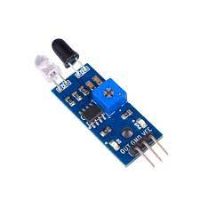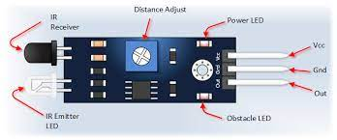

***Hình 2.0:*** *Cấu tạo cảm biến hồng ngoại*

1. **Phần thực nghiệm đọc cảm biến hồng ngoại:**

Dưới đây là một đoạn code để đọc 2 cảm biến hồng ngoại dùng để mô phỏng việc rẽ phải, trái, đi thẳng và dừng lại của xe, sử dụng led để mô phỏng động cơ rẽ phải hoặc rẽ trái :

const int irpin1 = 5; // Chân cắm cho cảm biến hồng ngoại 1

const int irpin2 = 6; // Chân cắm cho cảm biến hồng ngoại 2

const int led1 = 2; // Chân cắm cho đèn LED 1

const int led2 = 3; // Chân cắm cho đèn LED 2

void setup() {

pinMode(irpin1, INPUT);

pinMode(irpin2, INPUT);

pinMode(led1, OUTPUT);

pinMode(led2, OUTPUT);

Serial.begin(9600); // Khởi tạo giao tiếp Serial

}

void loop() {

// Đọc giá trị từ cảm biến hồng ngoại 1

int irValue1 = digitalRead(irpin1);

// Đọc giá trị từ cảm biến hồng ngoại 2

int irValue2 = digitalRead(irpin2);

// Kiểm tra tính hiệu từ cảm biến và điều khiển đèn LED tương ứng

if (irValue1 == 0 && irValue2 == 0) {

digitalWrite(led1, 1); // Bật đèn LED 1

digitalWrite(led2, 1); // Tắt đèn LED 2

Serial.println("di thang"); // Ghi lên Serial "re phai"

Serial.print("digital chan phai :");

Serial.println(irValue1);

Serial.print("digital chan trai :");

Serial.println(irValue2);

} else if (irValue1 == 1 && irValue2 == 1) {

digitalWrite(led1, 0); // Tắt đèn LED 1

digitalWrite(led2, 0); // Bật đèn LED 2

Serial.println("dung lai"); // Ghi lên Serial "re trai"

Serial.print("digital chan phai :");

Serial.println(irValue1);

Serial.print("digital chan trai :");

Serial.println(irValue2);

} else if (irValue1 == 0 && irValue2 == 1) {

digitalWrite(led1, 1); // Bật đèn LED 1

digitalWrite(led2, 0); // Bật đèn LED 2

Serial.println("re phai"); // Ghi lên Serial "di thang"

Serial.print("digital chan phai :");

Serial.println(irValue1);

Serial.print("digital chan trai :");

Serial.println(irValue2);

} else {

digitalWrite(led1, 0); // Tắt đèn LED 1

digitalWrite(led2, 1);

Serial.println("re trai"); // Tắt đèn LED 2

Serial.print("digital chan phai :");

Serial.println(irValue1);

Serial.print("digital chan trai :");

Serial.println(irValue2);

}delay(500);

}

**Trả về kết quả:**

*(Hình 2.1-2.2): cảm biến IR 1,2 cùng nhận tín hiệu = 0, led sáng.*

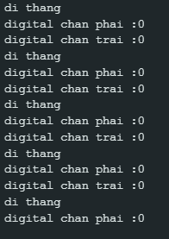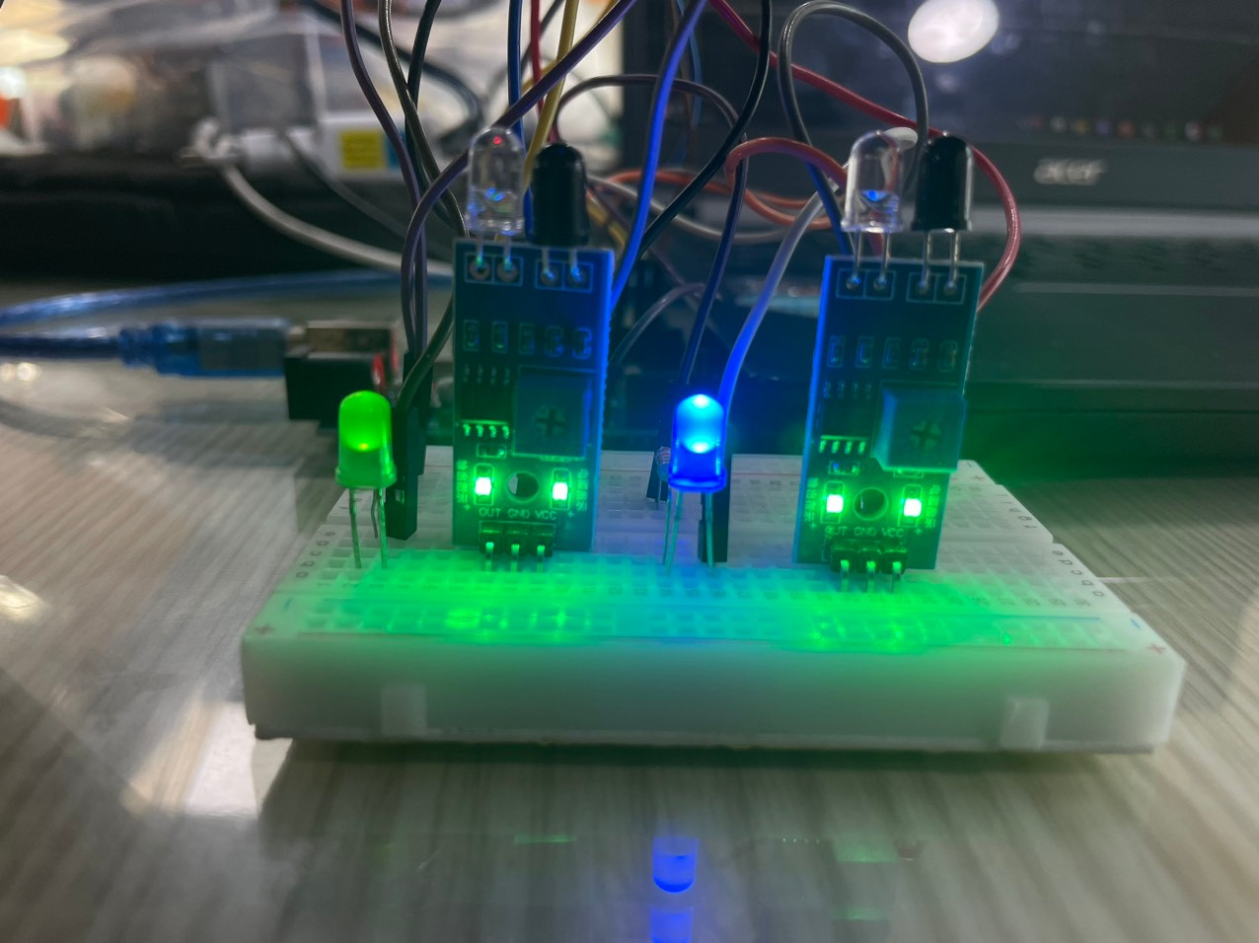

Khi cả 2 cảm biến IR nhận được vật cản thì tính hiệu đầu ra của 2 cảm biến sẽ nhận được tín hiệu Digital là số 0(LOW), hai led nhận được tín hiệu đầu ra là 1 nên 2 sáng cùng lúc.(Hình 2.1-2.2)

*(Hình 2.3-2.4): cảm biến IR 1,2 cùng nhận tín hiệu = 1, led tắt.*

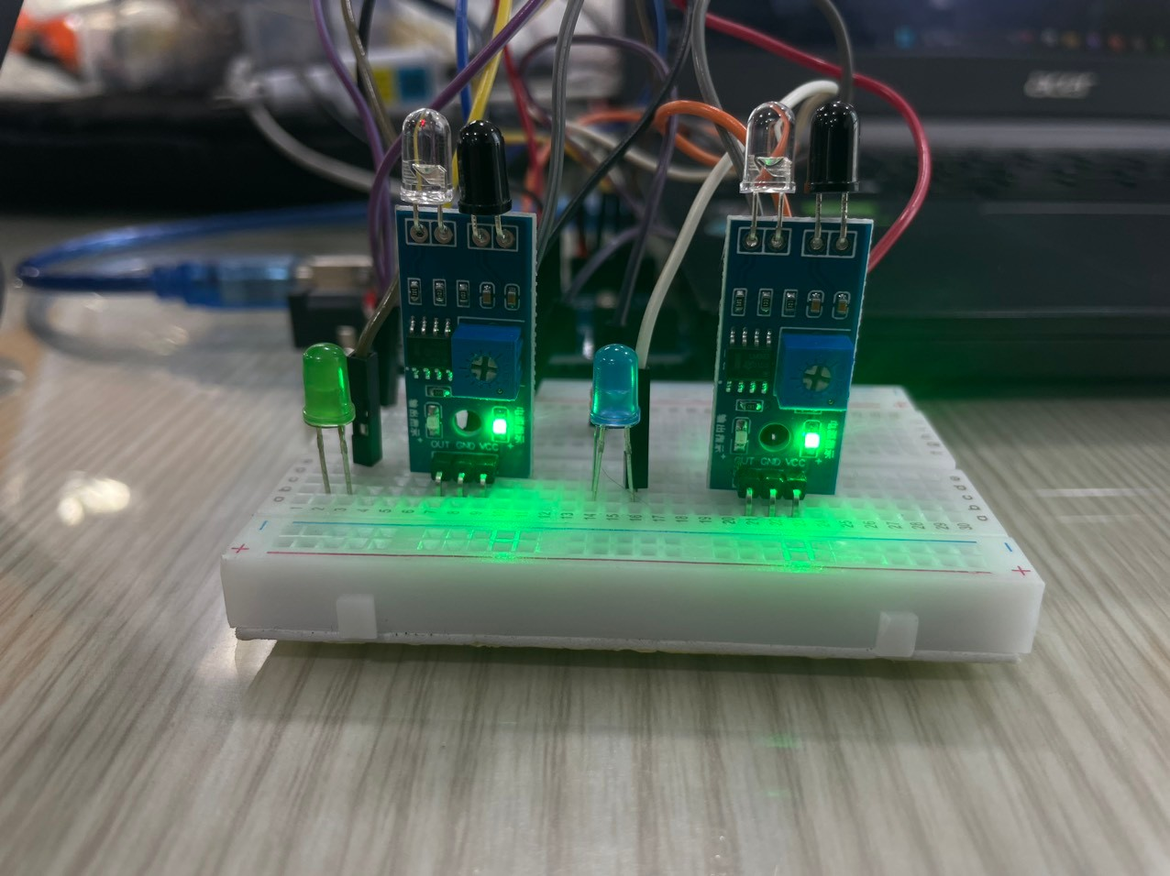

Khi cả 2 cảm biến IR không nhận được vật cản thì tính hiệu đầu ra của 2 cảm biến sẽ nhận được tín hiệu Digital là số 1(HIGH), hai đèn led nhận được tín hiệu đầu ra là 0 nên 2 tắt cùng lúc.(Hình 2.5-2.6)

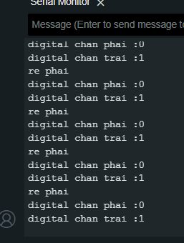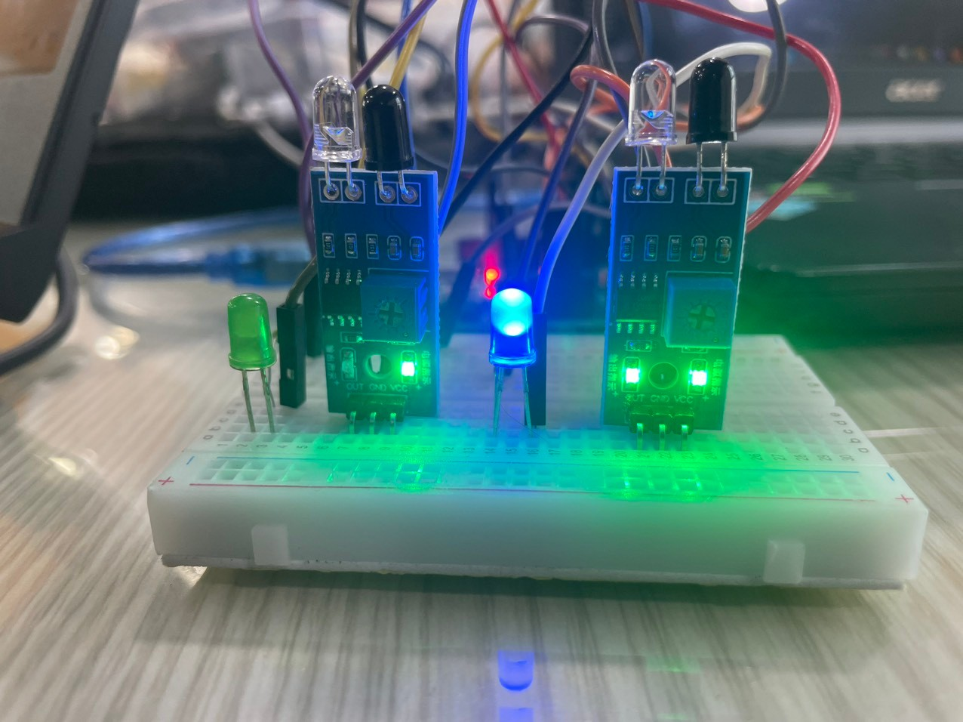

*(Hình 2.5-2.6): cảm biến IR 1 nhận tính hiệu =0,cảm biến IR 2 nhận tính hiệu =1.*

*Led phải bật, led trái tắt.*

Khi cảm biến IR 1(IR bên phải) nhận được vật cản và cảm biến IR 2(IR bên trái) không nhận được vật cản thì tính hiệu đầu ra của chân IR 1 sẽ bằng 0, chân còn lại bằng 1,nên đèn bên phải sáng(led 1), đèn bên trái tắt(led 2).(Hình 2.5-2.6)

*(Hình 2.7-2.8): cảm biến IR 1 nhận tính hiệu =1,cảm biến IR 2 nhận tính hiệu =0.*

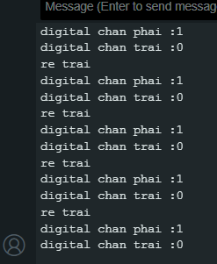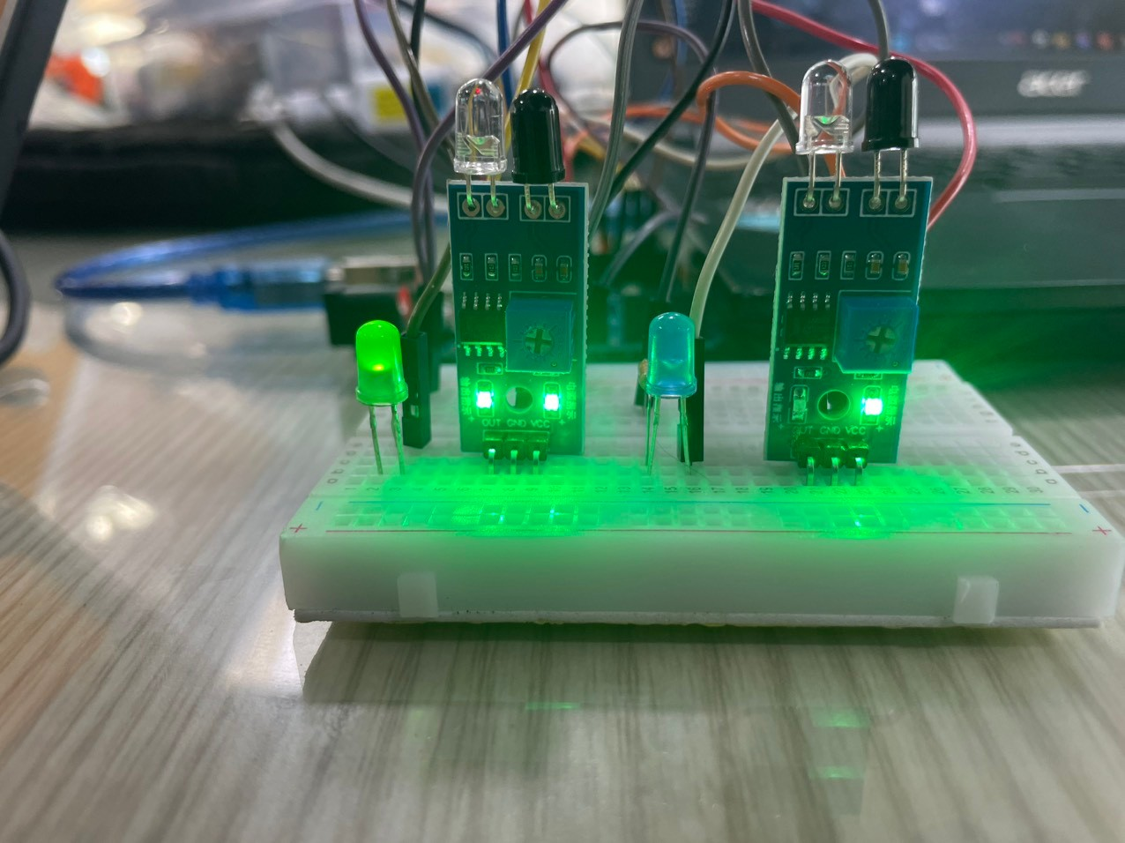

*Led phải tắt, led trái bật.*

Khi cảm biến IR 1(IR bên phải) không nhận được vật cản và cảm biến IR 2(IR bên trái) nhận được vật cản thì tính hiệu đầu ra của chân IR 1 sẽ bằng 1, chân còn lại bằng 0,nên đèn bên phải tắt(led 1), đèn bên trái sáng (led 2). (Hình 2.7-2.8)

1. **Áp dụng vào đề tài**

// Dò line và tránh vật cản

distance_F = Ultrasonic_read();

Serial.print("D F=");Serial.println(distance_F);

// nếu Cảm biến bên phải và Cảm biến bên trái đều truyền tính hiệu = 0, thì hàm sẽ gọi chức năng cho robot đi tiếp

if((digitalRead(R_S) == 0)&&(digitalRead(L_S) == 0)){

if(distance_F > Set){forword();}

else{Check_side();}

}

//nếu Cảm biến bên phải trả về 1 và Cảm biến bên trái trả về 0 thì nó sẽ gọi chức năng cho robot rẽ phải

else if((digitalRead(R_S) == 1)&&(digitalRead(L_S) == 0)){turnRight();}

//nếu Cảm biến bên phải trả về 0 và Cảm biến bên trái trả về 1 thì nó sẽ gọi chức năng cho robot rẽ trái

else if((digitalRead(R_S) == 0)&&(digitalRead(L_S) == 1)){turnLeft();}

delay(10);

}

void servoPulse (int pin, int angle){

int pwm = (angle*11) + 500; // điều chỉnh góc quay thành micro giây

digitalWrite(pin, HIGH);

delayMicroseconds(pwm);

digitalWrite(pin, LOW);

delay(50); // chu kỳ làm mới của servo

**}**

### **C. ĐIỀU KHIỂN ĐỘNG CƠ BẰNG PID ĐỌC XUNG TỪ ENCODER**

**1) IC điều khiển động cơ L298N:**

**a) Khái niệm:**

L298N là một bộ điều khiển cầu H (H-bridge) hai chiều dòng điện, được sử dụng phổ biến trong việc điều khiển động cơ DC. L298N cho phép người dùng điều chỉnh hướng và tốc độ của động cơ bằng cách điều chỉnh dòng điện chạy qua các cuộn dây.

L298N có bốn bộ khuếch đại công suất làm việc độc lập. Hai trong số đó tạo thành mạch H-bridge A và hai bộ khuếch đại còn lại tạo thành mạch H-bridge B. Một H-bridge dùng để chuyển đổi cực điều khiển hướng quay của động cơ điện một chiều

**b) Nguyên lí hoạt động:**

L298N hoạt động dựa trên nguyên lý của cầu H, trong đó có bốn switch (hoặc transistor) để kiểm soát dòng điện chạy qua động cơ. Khi một cặp switch được kích hoạt, dòng điện chạy qua động cơ theo hướng cố định. Bộ điều khiển này có thể thay đổi hướng và tốc độ của động cơ bằng cách kích hoạt các switch một cách phù hợp.

**c) thông số kỹ thuật**

- Điện áp đầu vào: 3,2V~40Vdc.

- Nguồn cấp: DC 5 V - 35 V.

- Dòng điện tối đa: 2 Amp.

- Phạm vi dòng điện hoạt động: 0 ~ 36mA.

- Phạm vi điện áp đầu vào tín hiệu điều khiển:

- Thấp: -0,3V ≤ Vin ≤ 1,5V.

- Cao: 2,3V ≤ Vin ≤ Vss.

- Phạm vi điện áp đầu vào tín hiệu kích hoạt:

- Thấp: -0,3V ≤ Vin ≤ 1,5V (tín hiệu điều khiển không hợp lệ).

- Cao: 2,3V ≤ Vin ≤ Vss (tín hiệu điều khiển hoạt động).

- Công suất tiêu thụ tối đa: 20W (khi nhiệt độ T = 75 ℃).

- Nhiệt độ lưu trữ: -25 ℃ ~ +130 ℃.

- Đầu ra cung cấp +5V được điều chỉnh trên bo mạch (cung cấp cho bo mạch điều khiển, ví dụ như Arduino).

- Kích thước: 3,4cm x 4,3cm x 2,7cm.

**d) Ưu và nhược điểm:**

**Ưu điểm:**

* Giá thành thấp và dễ dàng sử dụng.
* Có khả năng điều khiển động cơ DC một cách linh hoạt.
* Phù hợp cho sinh viên sử dụng trong các đề tài liên quan đến điều khiển động cơ.

**Nhược điểm:**

* Thường mất điện năng do mức tiêu thụ dòng cao.
* Không có tính năng bảo vệ nhiệt độ hoặc dòng điện.

**2) Động cơ encoder**

**a) Khái niệm:**

Động cơ encoder là một động cơ DC có gắn một đĩa quay để đọc số xung trên động cơ, được sử dụng để đo vị trí, tốc độ và hướng quay của một động cơ.Nó bao gồm một bánh cố định và một bánh quay, và sử dụng các cảm biến để đọc số lượng xung từ bánh quay khi động cơ hoạt động.

**b) Nguyên lí hoạt động:**

Động cơ encoder hoạt động dựa trên nguyên lý của các cảm biến quang học hoặc từ tính để đếm số lượng xung tín hiệu được tạo ra khi bánh quay xoay.

Tùy thuộc vào loại encoder, có hai loại chính là encoder quay tuyến tính (linear encoder) và encoder quay góc (rotary encoder). Khi động cơ hoạt động, bánh quay sẽ xoay và tạo ra các xung tín hiệu, giúp hệ thống điều khiển xác định vị trí và hướng quay của động cơ.

**c) Thông số kỹ thuật:**

- Điện áp hoạt động: 6V đến 12V.

- Dòng không tải: 40mA.

- Tốc độ: Từ 3800 đến 7800 vòng/phút.

- Trọng lượng: 25 gram.

**d) Ưu và nhược điểm:**

**Ưu điểm:**

* Cung cấp thông tin chính xác về vị trí và tốc độ của động cơ.
* Độ tin cậy cao và ít bị ảnh hưởng bởi môi trường xung quanh.
* Thích hợp cho các ứng dụng yêu cầu độ chính xác cao như robot công nghiệp, máy CNC, và máy in ấn.

**Nhược điểm:**

* Độ phức tạp cao hơn so với các phương pháp đo vị trí đơn giản khác như potentiometer.
* Đòi hỏi phần cứng và phần mềm phức tạp hơn để xử lý và đọc thông tin từ encoder.

**3) Bộ điều khiển PID**

**a) Khái niệm:**

**Bộ điều khiển PID**là một bộ điều khiển vòng kín được sử dụng rộng rãi trong hệ thống điện, hệ thống tự động, điện tử. Mục tiêu của bộ điều khiển PID là điều chỉnh giá trị điều khiển ở ngõ ra **Ouput** sao cho sai lệch **Error e(t) = (SP – PV)** giữa giá trị đo được của hệ thống **PV** (Process Variable) với giá trị cài đặt **SP** (SetPoint) nhỏ nhất có thể (~ 0), đạt được sự ổn định và có đáp ứng nhanh.

**b) Nguyên lí hoạt động:**

Bộ điều khiển PID hoạt động bằng cách so sánh giá trị đo được của biến số với giá trị mục tiêu và tạo ra một tín hiệu điều khiển phản ứng dựa trên ba thành phần chính: tỷ lệ (Proportional), tích phân (Integral), và vi phân (Derivative).

* Thành phần tỷ lệ tạo ra một tín hiệu điều khiển dựa trên sự khác biệt giữa giá trị đo và giá trị mục tiêu.
* Thành phần tích phân giúp điều chỉnh tín hiệu điều khiển dựa trên sự tích lũy của sai số qua thời gian.
* Thành phần vi phân dựa trên tốc độ thay đổi của sai số để dự đoán và điều chỉnh tín hiệu điều khiển.

**c) Thông số tính toán:**

Các thông số PID bao gồm tỷ lệ (Kp), hằng số tích phân (Ki), và hằng số vi phân (Kd).

* Tỷ lệ (Kp) xác định mức độ phản ứng của bộ điều khiển đối với sai số hiện tại.
* Hằng số tích phân (Ki) xác định mức độ tích lũy của sai số qua thời gian.
* Hằng số vi phân (Kd) xác định mức độ ảnh hưởng của tốc độ thay đổi của sai số.

**d) Ưu và nhược điểm:**

**Ưu điểm:**

* Có thể điều chỉnh để đáp ứng độ chính xác và ổn định mong muốn.
* Phản ứng nhanh và dễ dàng điều chỉnh các thông số.
* Có thể được sử dụng trong nhiều ứng dụng khác nhau từ điều khiển tốc độ động cơ đến điều khiển nhiệt độ.

**Nhược điểm:**

* Yêu cầu hiểu biết sâu về cách làm việc của hệ thống để điều chỉnh các thông số PID một cách hiệu quả.
* Có thể dẫn đến hiện tượng dao động hoặc không ổn định nếu không được điều chỉnh đúng cách.

**3. Thực nghiệm:**

Để điều khiển được động cơ encoder cần có sự kết hợp giữa mạch điều khiển động cơ L298N cùng với bộ điều khiển PID để điều chỉnh xung từ động cơ encoder từ đó có thể thay đổi tốc độ quay và góc quay của động cơ.

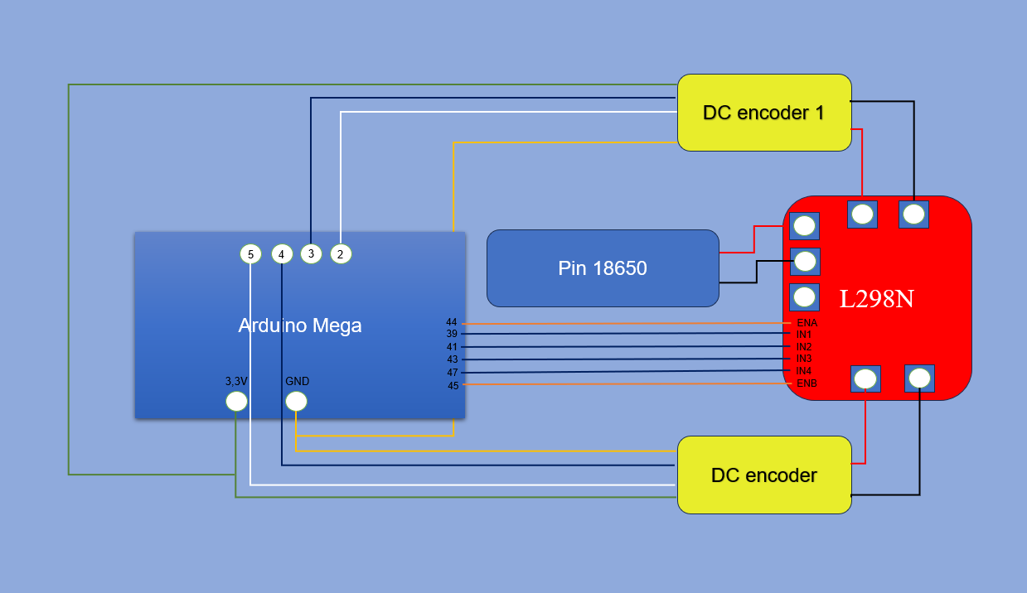

***Hình 3.1:*** *Sơ đồ nối dây điều khiển động cơ DC với L298N*

Cụ thể, ta có thể mô tả nguyên tắc hoạt động chi tiết của hệ thống như sau:

**Đọc xung từ encoder:**

* Mỗi encoder được gắn vào động cơ để đọc số lượng xung tín hiệu từ các kênh A và B. Khi động cơ quay, các xung được tạo ra và đưa về Arduino Mega thông qua các chân PWM được kết nối.
* Số lượng xung tín hiệu từ encoder thường tương ứng với sự di chuyển và vị trí của động cơ. Arduino Mega sẽ đọc các xung này để biết được vị trí thực tế của động cơ.

**Bộ điều khiển PID:**

* Arduino Mega sử dụng thông tin từ các encoder để tính toán sai số giữa vị trí thực tế và vị trí mục tiêu của động cơ.
* Thông qua các thuật toán điều khiển PID, sai số này được chuyển thành tín hiệu điều khiển để điều chỉnh tốc độ và hướng quay của động cơ thông qua L298N.
* Bộ điều khiển PID sẽ điều chỉnh tín hiệu điều khiển đưa vào các chân ENA và ENB của L298N, từ đó điều chỉnh tốc độ và hướng quay của động cơ sao cho vị trí thực tế tiến gần với vị trí mục tiêu.

**L298N:**

* L298N được sử dụng như một bộ điều khiển cầu H để điều khiển động cơ DC.
* Các chân IN1, IN2, IN3 và IN4 của L298N được kết nối với các chân số của Arduino Mega để điều khiển hướng quay của động cơ.
* Các chân ENA và ENB của L298N được kết nối với các chân PWM của Arduino Mega để điều khiển tốc độ của động cơ thông qua điều khiển PWM.

Kết hợp với nhau, các thành phần này tạo thành một hệ thống điều khiển động cơ linh hoạt và chính xác, có khả năng điều chỉnh tốc độ và góc quay của động cơ dựa trên phản hồi từ encoder và các thuật toán điều khiển PID.

Trong đó: Chúng ta có thể sử dụng Encoder để đọc được xung của động cơ như sau:

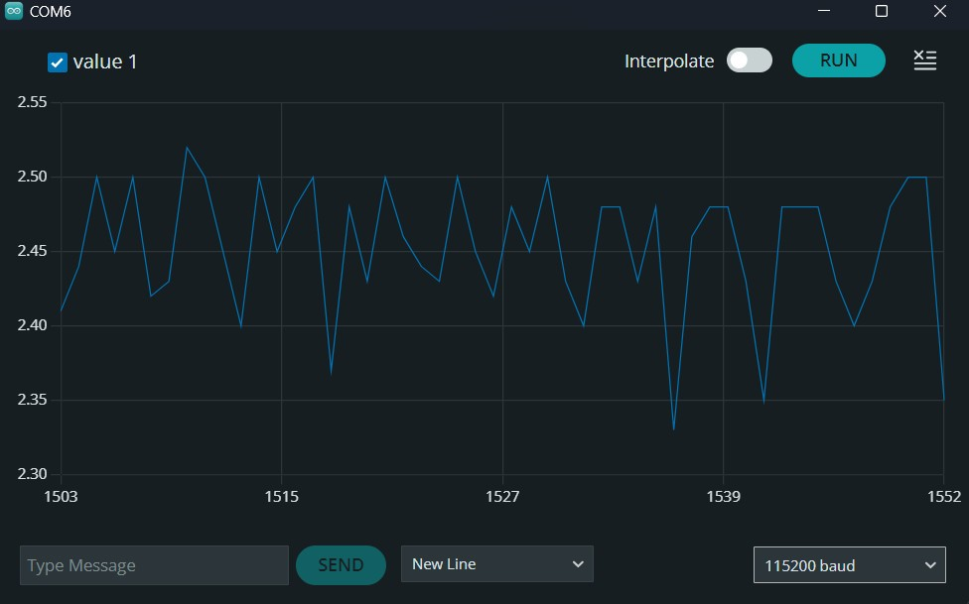***Hình 3.2:*** *Biểu đồ biểu thị xung encoder trên một mili giây*

Đây là số xung của động cơ phát ra trong một mili giây, Ta có thể thấy số xung phát ra là không ổn định vì biểu đồ cho ta thấy sự dao động của nó trong khoảng từ 2.35 đến 2.50. Dưới đây là phần mã lập trình để đọc được số xung trên động cơ bằng encoder bằng PID:

#include <PID_v1.h>

// Khai báo chân kết nối encoder

const int encoderPinA = 2; // Chân A

const int encoderPinB = 3; // Chân B

// Biến lưu trữ trạng thái trước đó của encoder

int lastEncoderA = LOW;

int lastEncoderB = LOW;

// Biến đếm số xung

volatile long encoderCount = 0;

unsigned long lastTime = 0;

float frequency = 0.0;

// Biến PID

double Setpoint = 12.0;

double Input, Output;

double Kp = 3, Ki = 0.01, Kd = 0.0;

PID myPID(&Input, &Output, &Setpoint, Kp, Ki, Kd, DIRECT);

void readEncoder() {

  int encoderA = digitalRead(encoderPinA);

  int encoderB = digitalRead(encoderPinB);

  // Kiểm tra xem xung tăng hay giảm

  if (encoderA != lastEncoderA) {

    if (encoderB != encoderA) {

      encoderCount++;

    } else {

      encoderCount--;

    }

  }

  // Lưu trạng thái hiện tại

  lastEncoderA = encoderA;

  lastEncoderB = encoderB;

}

void setup() {

  Serial.begin(115200);

  pinMode(encoderPinA, INPUT);

  pinMode(encoderPinB, INPUT);

  attachInterrupt(digitalPinToInterrupt(encoderPinA), readEncoder, CHANGE);

  // Khởi tạo PID

  myPID.SetMode(AUTOMATIC);

}

void loop() {

  // Logic chương trình chính

  unsigned long currentTime = millis();

  // Tính thời gian kể từ lần cuối cùng gửi dữ liệu

  float deltaTime = (currentTime - lastTime) / 1000.0; // Chuyển đổi sang giây

  // Tính tốc độ (số vòng trên giây)

  frequency = (float)encoderCount / (deltaTime * 2 * PI * 32.5); // Chuyển đổi từ xung/giây sang vòng/giây

Trong đề tài này, PID controller được sử dụng để điều khiển tốc độ của động cơ dựa trên

thông tin đọc được từ encoder.

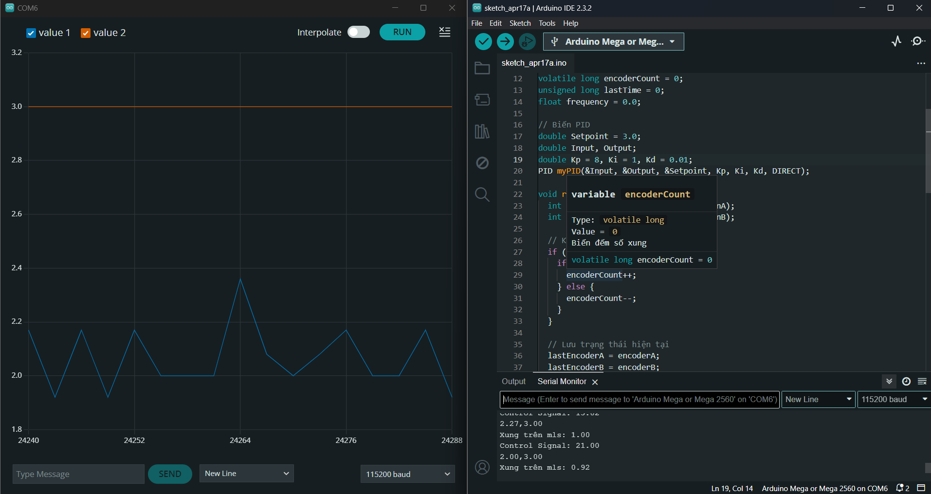

***Hình 3.3:*** *Sơ đồ biểu thị Setpoint đặt sẵn với số xung trên một mili giây*

Với sơ đồ trên ta thấy có khoảng cách lớn từ xung động cơ đến Setpoint đặt sẵn, với sự dao động của động cơ cho thấy nó vẫn chưa ổn định, việc thay đổi các thông số Kp, Ki, Kd có thể làm cho tốc độ của động cơ thay đổi theo song vẫn chưa đạt độ ổn định tuyệt đối khi khoảng cách với điểm đặt vẫn có dao động lớn.

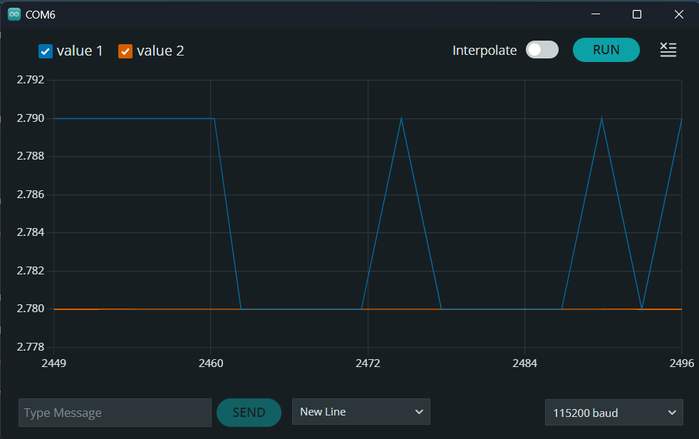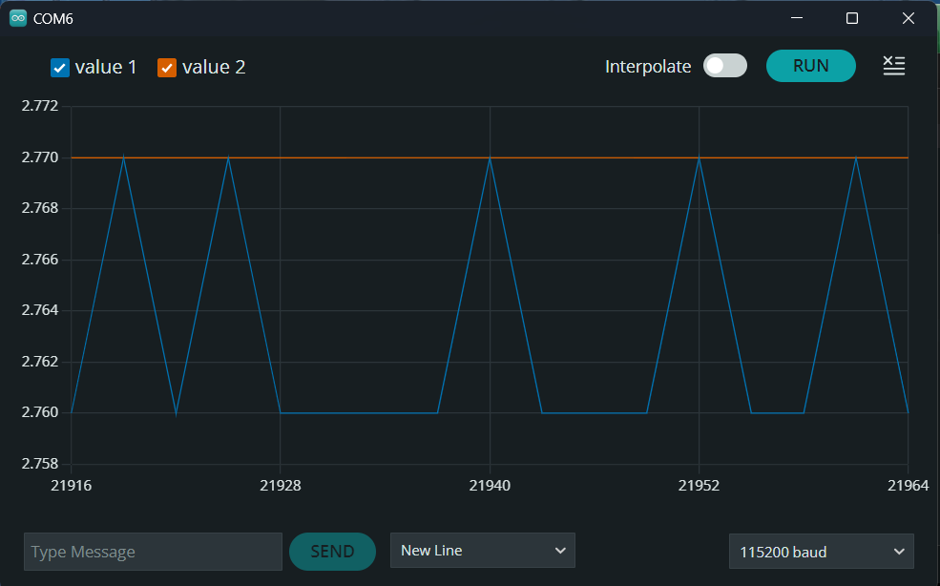

***Hình 3.4:*** *Sơ đồ biểu thị Setpoint đặt sẵn với số xung trên một giây*

*Setpoint = 2.770 , Kp = 3, Ki = 0.01, Kd = 0.0*

Sau khi thử đổi các thông số, các khoảng cách từ xung dần rút ngắn tới điểm Setpoint hơn cho thấy tuy dao động xung chưa ổn định nhưng với việc điều chỉnh và thử nghiệm nhiều hơn sẽ giúp PID điều khiển động cơ của xe chính xác hơn.

Ngoài ra để giá trị trả về thay đổi từ xung trên giây thành giá trị thực tế ta có thể sửa đổi công thức tính tốc độ trong phần lập trình bằng công thức: $vòng/ giây =\frac{xung/ giây ∗ 2 ∗ bán kính }{1}$

Ở đây sử dụng bánh xe dùng động cơ DC với bán kính bằng 32,5, sau khi thay đổi công thức tính tốc độ ta được giá trị trả về như sau:

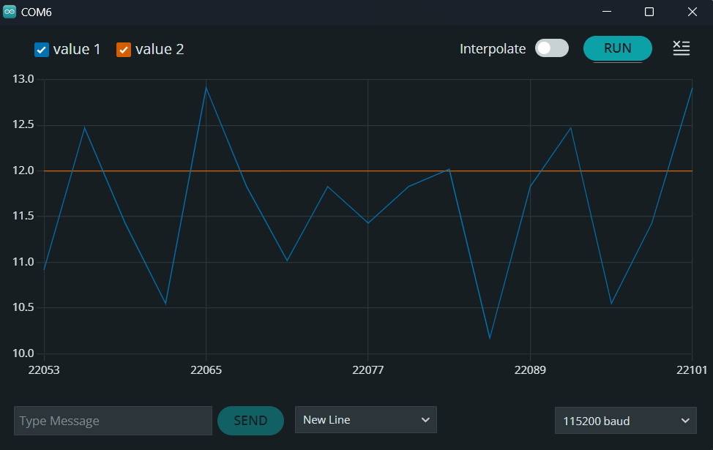

***Hình 3.5:*** *Sơ đồ biểu thị Setpoint đặt sẵn với số vòng trên một giây*

*Setpoint = 12.0 , Kp = 3, Ki = 0.01, Kd = 0.0*

# **II. Kết luận**

## **1. Trình bày kết quả:**

Từ các kết quả bên dưới cho thấy được sự hoàn thành trong việc nghiên cứu về các cảm biến cũng như động cơ trong việc cơ cấu nên một chiếc xe tự hành hoàn chỉnh:



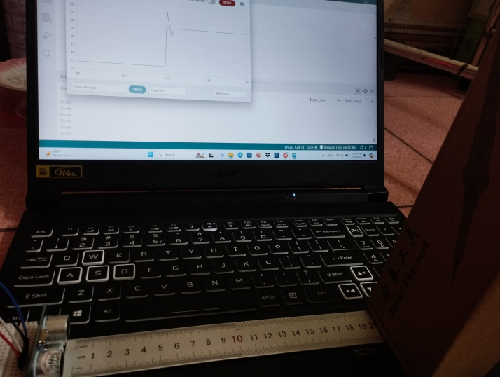

***Hình 4:*** *Các kết quả trả về sau các thực nghiệm các cảm biến và động cơ*

Tuy vẫn chưa hoàn thành được một trong những mục tiêu đề ra là hoàn thiện mô hình và thực nghiệm nó nhưng từ đề tài nhóm đã có thể nắm được các động cơ và cảm biến cũng như cách sử dụng và liên kết chúng với nhau, nếu có thời gian thực hiện thêm thì vẫn có thể phát triển đề tài hoàn thiện hơn nữa.

## **2. Đánh giá**

## **a. Về cảm biến siêu âm**

Cảm biến siêu âm HY-SRF05 được đánh giá cao với khả năng đo khoảng cách chính xác, linh hoạt và độ nhạy cao. Tuy nhiên, cũng cần lưu ý rằng nó dễ bị nhiễu tín hiệu và có hạn chế trong môi trường có nhiệt độ và áp suất cao. Để tận dụng hết ưu điểm và vượt qua nhược điểm của cảm biến này, việc phân tích kỹ lưỡng điều kiện môi trường và cân nhắc kỹ lưỡng là cần thiết khi áp dụng trong mô hình xe tự hành.

### **b. Về cảm biến hồng ngoại**

Cảm biến hồng ngoại là sự lựa chọn phổ biến và hiệu quả trong việc dò line và tránh vật cản cho các ứng dụng xe tự hành. Tuy nhiên, nó cũng có hạn chế như góc quét hẹp và ảnh hưởng của môi trường. Bằng cách tận dụng mạnh mẽ ưu điểm và tối ưu hóa phần mềm điều khiển, ta có thể xây dựng một hệ thống điều khiển xe tự hành ổn định và chính xác.

Phần thực nghiệm trình bày cách áp dụng cảm biến hồng ngoại vào mô hình xe tự hành, sử dụng nó để phát hiện và phản ứng với các vật cản và đường line. Việc áp dụng thành công cảm biến này trong mô hình xe tự hành đòi hỏi sự điều chỉnh kỹ lưỡng và tối ưu hóa để đảm bảo hiệu suất và độ chính xác của hệ thống.

### **c. Về điều khiển động cơ bằng PID**

Việc kết hợp bộ điều khiển L298N, động cơ encoder và bộ điều khiển PID tạo ra một hệ thống điều khiển động cơ linh hoạt. Tuy nhiên, vẫn còn nhiều thách thức như sự ổn định của động cơ và hiệu suất chưa tối ưu của điều khiển PID. Để đạt được hiệu suất tối ưu, cần phải xem xét và điều chỉnh các thành phần và thông số Kp, Ki, KD một cách cẩn thận để đảm bảo điều khiển động cơ một cách ổn định và nhất quán, đặc biệt trong việc điều khiển tốc độ và hướng đi một cách trơn tru nhất.

# **IV. Tài liệu tham khảo**

1. NGHIÊN CỨU VÀ PHÁT TRIỂN HỆTHỐNG XE TỰ HÀNH ỨNG DỤNG TRÍ TUỆ NHÂN TẠO: [uffile-upload-no-title30608.pdf (jst-haui.vn)](https://jst-haui.vn/media/30/uffile-upload-no-title30608.pdf)
2. THIẾT KẾ HỆ THỐNG ĐA TÁC VỤ TRIỂN KHAI TRÊN JETSON NANO ỨNG DỤNG CHO XE TỰ HÀNH : [Thiết kế hệ thống đa tác vụ triển khai trên Jetson Nano ứng dụng cho xe tự hành - Trường Đại Học Sư Phạm Kỹ Thuật (hcmute.edu.vn)](https://thuvienso.hcmute.edu.vn/doc/thiet-ke-he-thong-da-tac-vu-trien-khai-tren-jetson-nano-ung-dung-cho-xe-tu-hanh-883627.html)
3. THIẾT LẬP XE TỰ HÀNH TRONG NHÀ DÙNG STEREO CAMERA : [(PDF) Luận văn ĐHBK - THIẾT LẬP XE TỰ HÀNH TRONG NHÀ DÙNG STEREO CAMERA | Tri M I N H PHAN - Academia.edu](https://www.academia.edu/41393730/Lu%E1%BA%ADn_v%C4%83n_%C4%90HBK_THI%E1%BA%BET_L%E1%BA%ACP_XE_T%E1%BB%B0_H%C3%80NH_TRONG_NH%C3%80_D%C3%99NG_STEREO_CAMERA)
4. Điều khiển PID [pid controller | PPT (slideshare.net)](https://www.slideshare.net/shurjeelamjad/pid-controller-93735788?from_search=4)
5. [PID Control With Arduino (ufrjnautilus.com)](https://www.ufrjnautilus.com/post/pt-controle-pid-utilizando-arduino): PID Controller with arduino
6. DC Motor Speed Controller Design using Pulse Width Modulation :[Open Access proceedings Journal of Physics: Conference series (iop.org)](https://iopscience.iop.org/article/10.1088/1757-899X/434/1/012205/pdf)
7. Điều khiển tốc độ đông cơ với Arduino: [DC Motor Rotary Speed Control with Arduino UNO](https://ejournal.csol.or.id/index.php/csol/article/download/6/5)